МИНИСТЕРСТВО НАУКИ И ВЫСШЕГО ОБРАЗОВАНИЯ РОССИЙСКОЙ ФЕДЕРАЦИИ

федеральное государственное автономное образовательное учреждение высшего образования

«САНКТ-ПЕТЕРБУРГСКИЙ ГОСУДАРСТВЕННЫЙ УНИВЕРСИТЕТ   
АЭРОКОСМИЧЕСКОГО ПРИБОРОСТРОЕНИЯ»

Кафедра компьютерных технологий и программной инженерии

ОТЧЕТ   
ЗАЩИЩЕН С ОЦЕНКОЙ

ПРЕПОДАВАТЕЛЬ

|  |  |  |  |  |
| --- | --- | --- | --- | --- |
| ассистент |  |  |  | А. Э. Зянчурин |
| должность, уч. степень, звание |  | подпись, дата |  | инициалы, фамилия |

|  |
| --- |
| ОТЧЕТ О ЛАБОРАТОРНОЙ РАБОТЕ №2 |
| **Организация технологического процесса промышленного производства программного обеспечения. Применение и конфигурирование общего и системного программного обеспечения. Разработка специального программного обеспечения** |
| по курсу: ОСНОВЫ ПРОГРАММНОЙ ИНЖЕНЕРИИ |
|  |

РАБОТУ ВЫПОЛНИЛА

|  |  |  |  |  |  |
| --- | --- | --- | --- | --- | --- |
| СТУДЕНТКА ГР. № | 4932 |  |  |  | И. А. Коршакова |
|  |  |  | подпись, дата |  | инициалы, фамилия |

Санкт-Петербург 2021

Оглавление

Установка виртуальной машины в соответствии рекомендациями пункта «Среды виртуализации и виртуальные машины» 3

Раздел №1. Введение 3

Раздел №2. Установка VirtualBox 3

Раздел №3. Создание виртуальной машины 3

Раздел №4. Установка гостевых дополнений 3

Раздел №5. Заключение и выводы 3

Простая установка программного продукта redmine 3

Раздел №1. Введение 3

Раздел №2. Установка redmine 3

Раздел №3. Функциональные возможности и применение системы управления проектами на базе программного продукта Redmine 4

Раздел №4. Заключение и выводы 13

Установка и настройка систем контроля версий 13

Раздел №1. Установка и настройка Git 13

Раздел №2. Заключение и выводы 15

Список используемой литературы: 15

# Установка виртуальной машины в соответствии рекомендациями пункта «Среды виртуализации и виртуальные машины»

## Раздел №1. Введение

VirtualBox – это свободно распространяемый (по лицензии GNU GPL) программный продукт от компании Oracle, обеспечивающий виртуализацию персональных компьютеров x86/x64 – совместимых архитектур с возможностью установки на них различных операционных систем, а также организации их независимого или совместного (в составе виртуальной компьютерной сети) функционирования.

## Раздел №2. Установка VirtualBox

Менеджер виртуальных машин VirtualBox установлен в конфигурацию операционной системы.

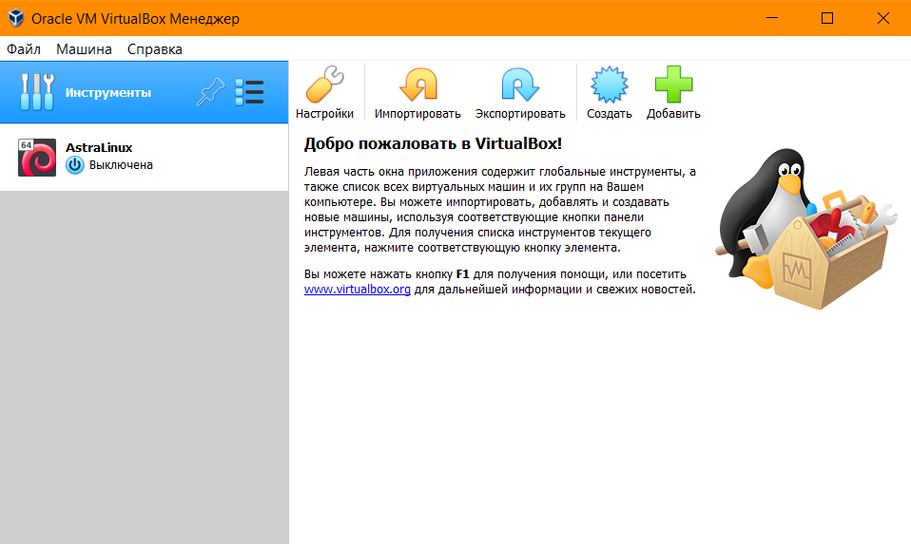

Рис. 1. Начальное окно VirtualBox

## Раздел №3. Создание виртуальной машины

Создана новая виртуальная машина ОС «Linux» подтипа Debian (64 bit). Объем оперативной памяти составляет 2048 мб. Объем жесткого диска – 20 гб, тип VDI. Выбран динамический способ для экономии места на жестком диске хостовой машины.

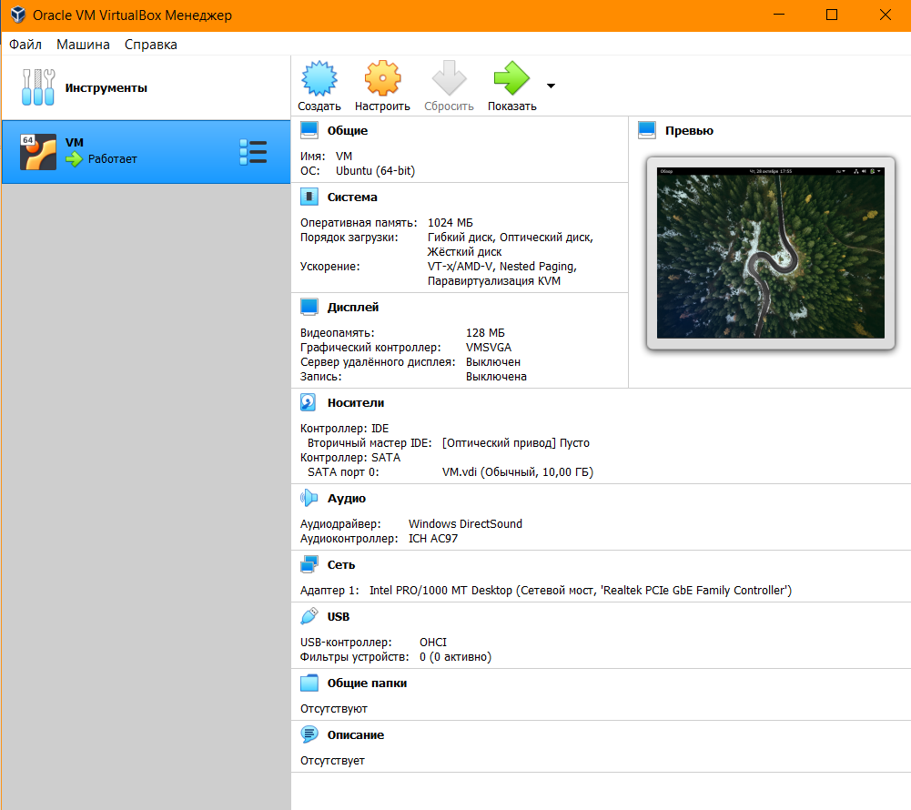

Рис. 2. Окно настроек виртуальной машины

Объем видеопамяти был увеличен до 128 мб. Тип подключения – «Сетевой мост».

## Раздел №4. Установка гостевых дополнений

Подключен образ дополнения гостевой ОС для использования общего буфера обмена, общих папок, перетаскивания файлов, интеграции экранов, адаптации разрешений виртуальной машины и т.д., и т.п.

## Раздел №5. Заключение и выводы

* был установлен программный продукт от Oracle - VirtualBox;
* была создана новая виртуальная машина со всеми рекомендованными надстройками;
* установлены гостевые дополнения для более простого использования ПО;

# Простая установка программного продукта redmine

## Раздел №1. Введение

Redmine — платформа с открытым кодом, предназначенная для управления проектами через веб-приложение. Платформа создана с использованием языка Ruby, обладает гибкими кросс-платформенными свойствами. Redmine является программным обеспечением с открытым исходным кодом, который распространяется на условиях лицензии GNU General Public License v2 (GPL).

## Раздел №2. Установка redmine

Установка redmine была осуществлена при помощи следующей команды:

sudo apt-get install redmine

Заранее был скачан файл:

redmine-4.2.1.tar.gz

Запуск redmine в терминале:

*sudo -s*

*cd /opt/redmine*

*rails server webrick -e production -b 0.0.0.0*

Начальная страница redmine:

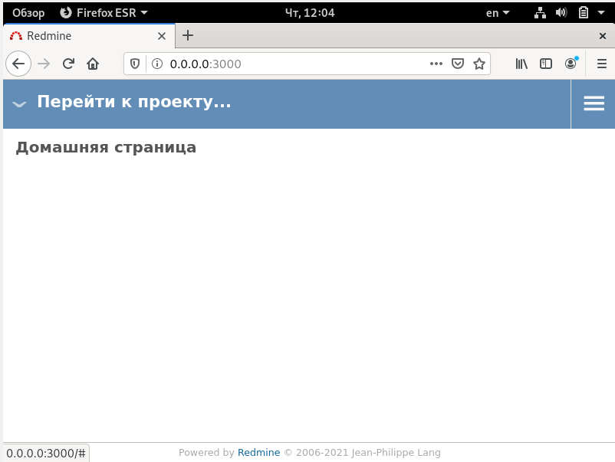

Рисунок 1 – Начальная страница redmine

## Раздел №3. Функциональные возможности и применение системы управления проектами на базе программного продукта Redmine

Авторизация в системе управления проектами как admin (пользователь по умолчанию):

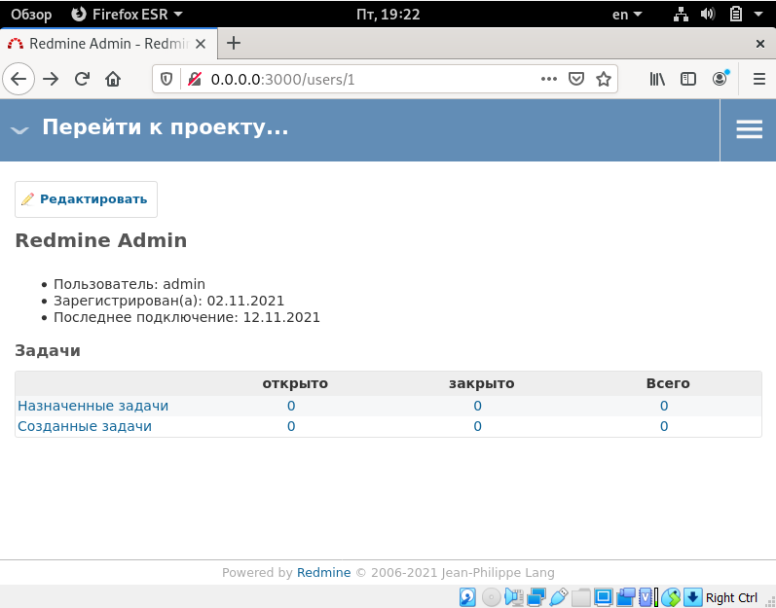

Рисунок 2 – Пользователь admin

Создание пользователя с правами администратора:

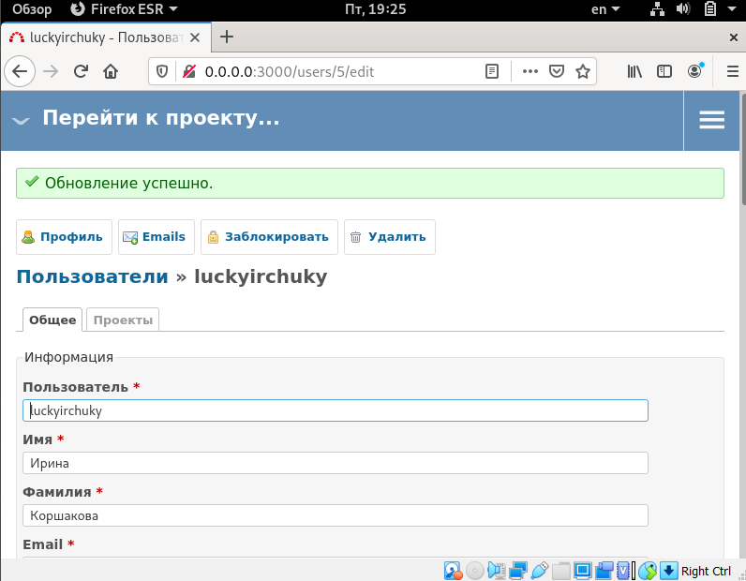

Рисунок 3 – Создание пользователя

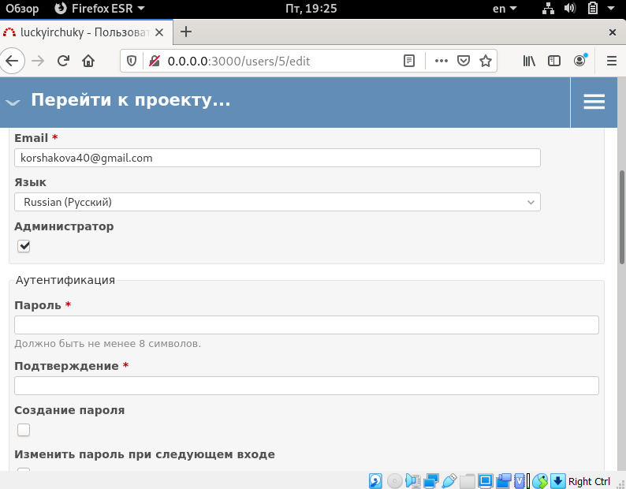

Рисунок 4 – Создание пользователя

Создание проекта с названием согласно варианту задания:

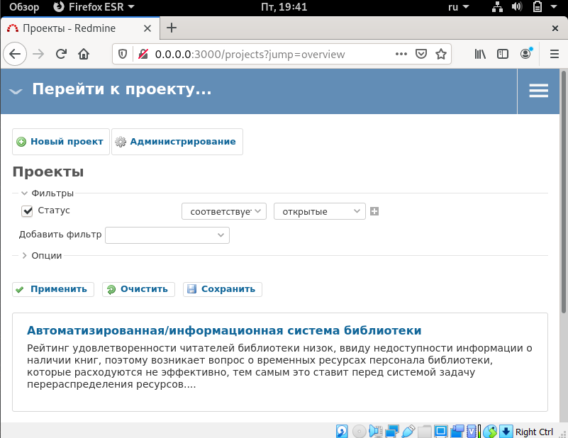

Рисунок 5 – Создание проекта

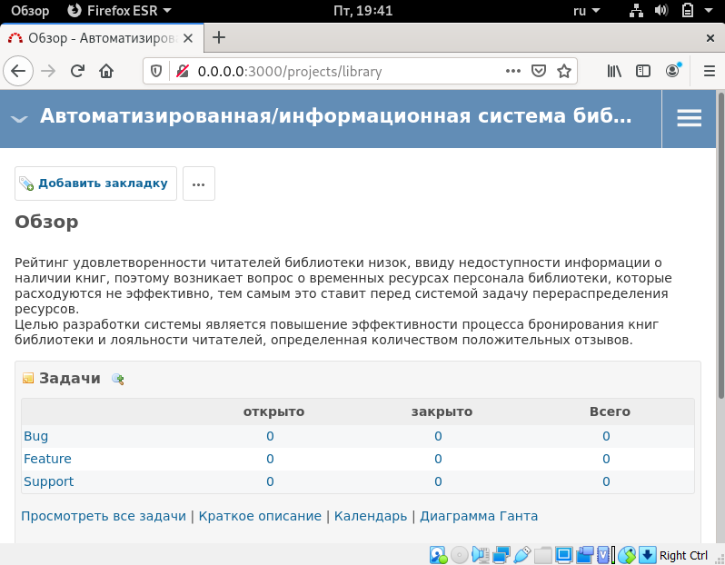

Рисунок 6 – Создание проекта

Создание списка пользователей, соответствующих участникам команды:

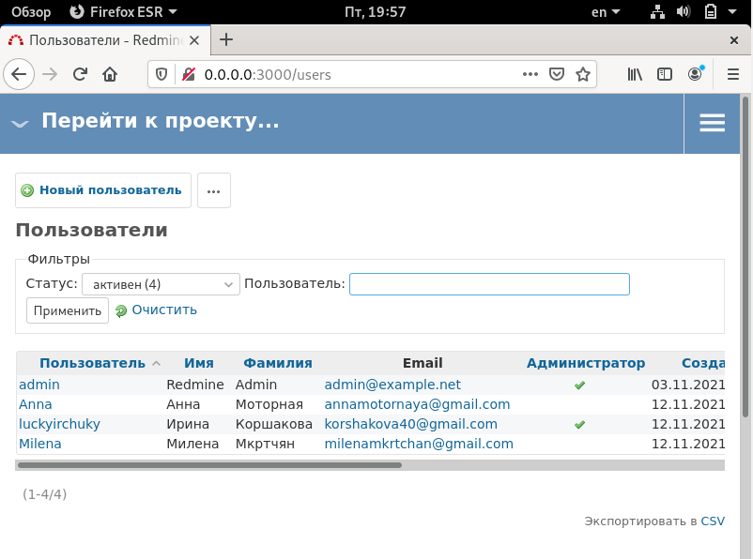

Рисунок 7 – Создание пользователей

Разработка ролевой модели:

Создано 6 ролей в команде:

* руководитель проектов в области информационных технологий;
* специалист по информационным системам;
* devOps-инженер;
* системный аналитик;
* специалист по научно-исследовательским и опытно-конструкторским разработкам;
* архитектор ПО;

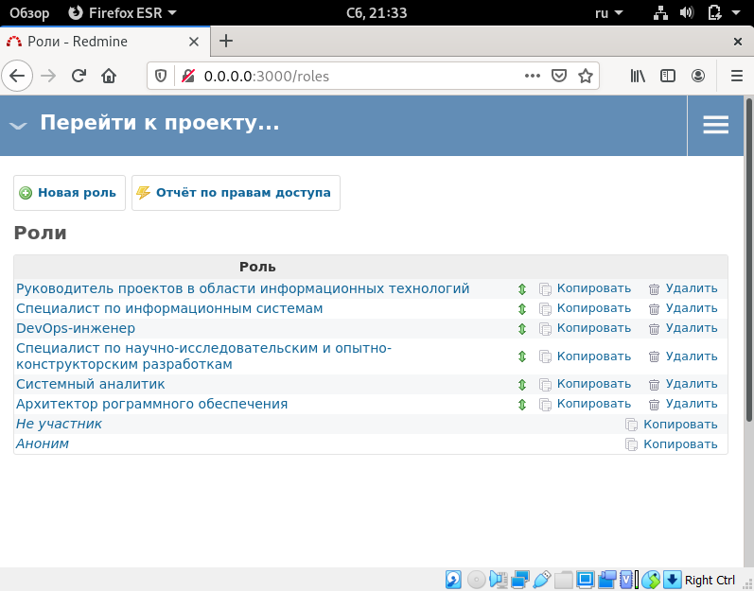

Рисунок 8 – Создание ролей

Назначение ролей:

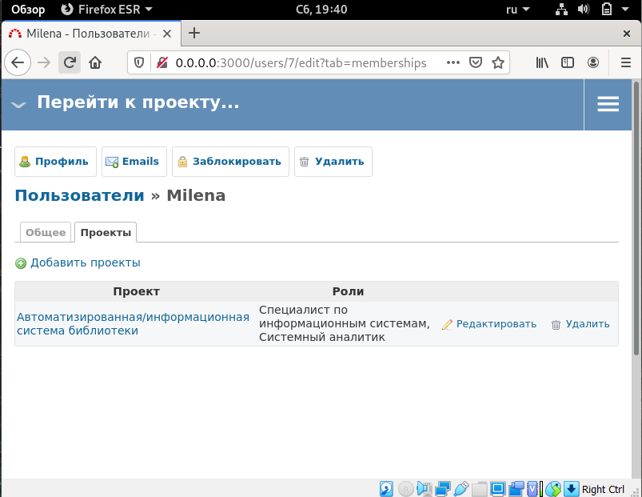

Рисунок 9 – Назначение ролей

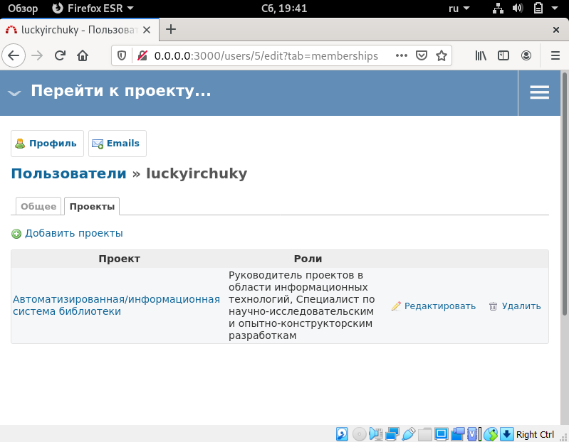

Рисунок 10 – Назначение ролей

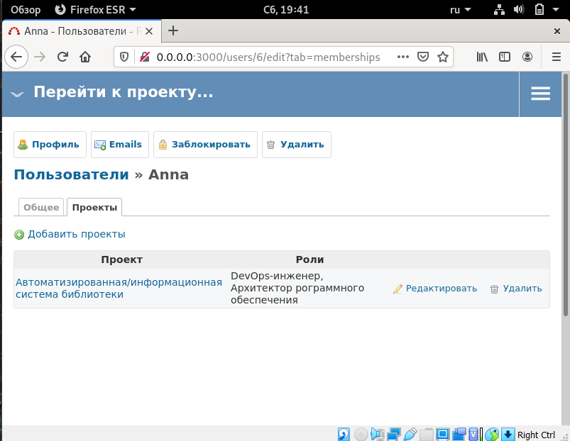

Рисунок 11 – Назначение ролей

Определение трекеров, статусов задач и последовательностей действий:

Созданные трекеры и их статусы:

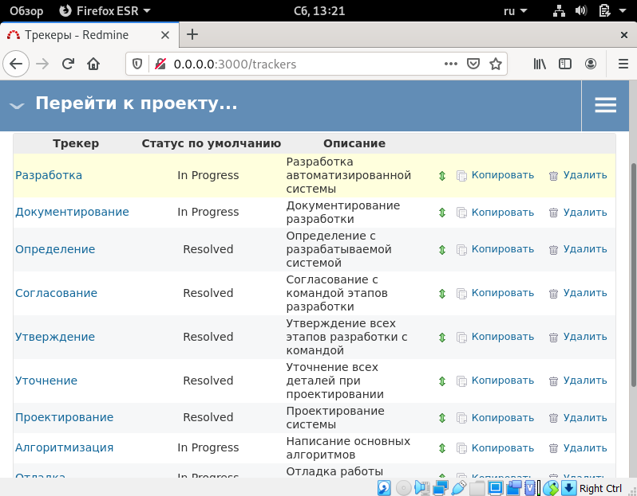

Рисунок 12 – Создание трекеров

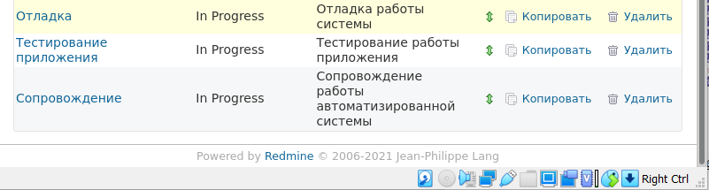

Рисунок 13 – Создание трекеров

Статусы задач:

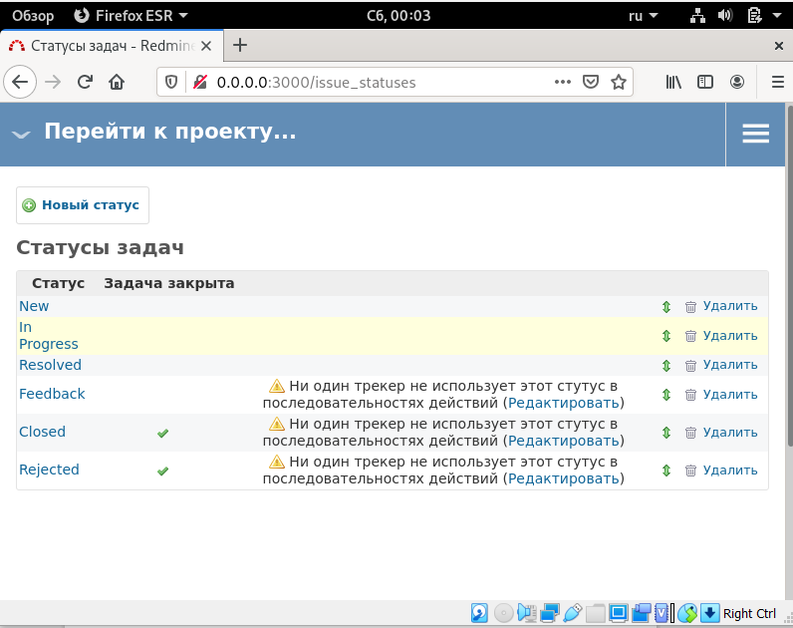

Рисунок 14 – Статусы задач

Последовательность действий у руководителя:

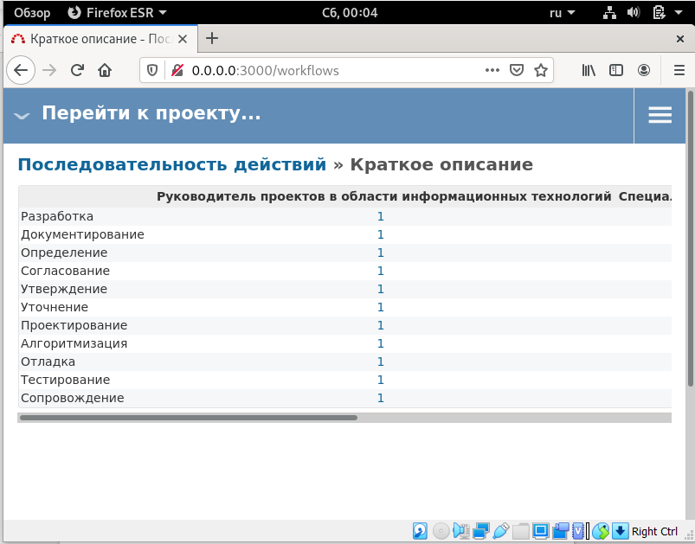

Рисунок 15 – Последовательности действий

У остальных ролей последовательность действий та же, статус определяется статусом, установленным руководителем.

Дерево целей и задач (диаграмма Ганта):

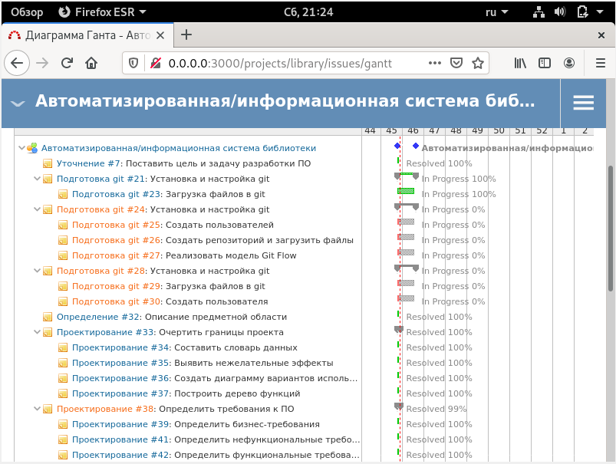

Рисунок 16 – Диаграмма Ганта

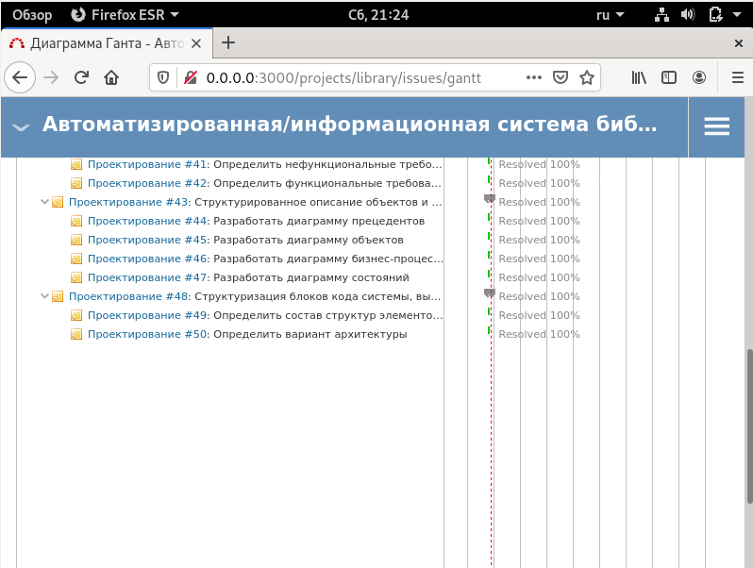

Рисунок 17 – Диаграмма Ганта

## Раздел №4. Заключение и выводы

* была выполнена простая установка redmine;
* был выполнен вход в redmine в качестве администратора;
* было создано 3 пользователя, один из которых администратор;
* был создан проект автоматизированной/информационной системы библиотеки;
* были заданы роли пользователям;
* были определены трекеры, статусы задач и последовательности действий;
* были разработаны цели и задачи и представлены в виде диаграммы Ганта;

# Установка и настройка систем контроля версий

## Раздел №1. Установка и настройка Git

Установка git:

*sudo apt-get install git*

Создание пользователя и его электронной почты:



Получение репозитория из git:

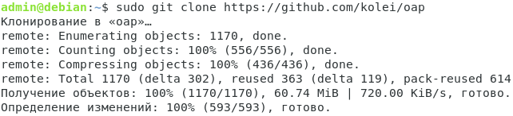

Загрузка условных файлов исходных кодов вместе с файлом описания README.md:

Добавление файла README:

*git >> README.md*

*git add README.md*

*git status*

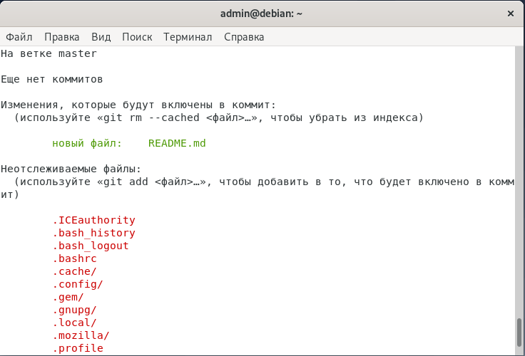

Рисунок 18 – Добавление файла README

Добавление файла с проектированием системы:

*git add Designing_lr1.docx*

*git status*

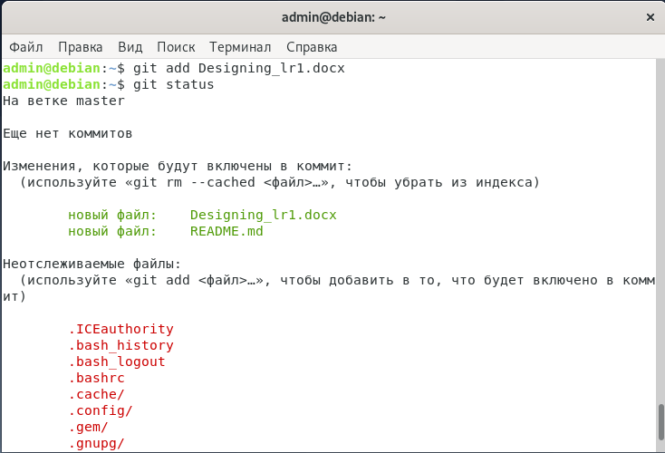

Рисунок 19 – Добавление файла Designing_lr1

## Раздел №2. Заключение и выводы

* был установлен Git;
* выполнена первичная настройка системы (добавлен пользователь, его электронная почта);
* был создан репозиторий в существующем каталоге;
* был клонирован репозиторий в каталог ОАР;
* были добавлены 2 файла в репозиторий;
* были проверены состояния файлов;

# Список используемой литературы:

1. Чакон С., Штрауб Б. Git для профессионального программиста. - СПб.: Питер, 2016. – 496 с.: ил. – (Серия «Библиотека программиста»). ISBN 978-5-496-01763-3.

2. Система управления проектами Redmine. [Электронный ресурс]. URL: https://www.redmine.org/ (дата обращения 10.07.2021).